Тирацвян Роберт Наириевич 2ИСИП-419

Основы алгоритмизации и программирования

Я получил копию репозитория и создал текстовый файл

Написал в текстовом файле:

“

ФИО

Привет мир

“

Сохранил файл

Проиндексировал файл.

Сделал коммит файла с комментарием “привет мир”

Отправил изменения на GitHub

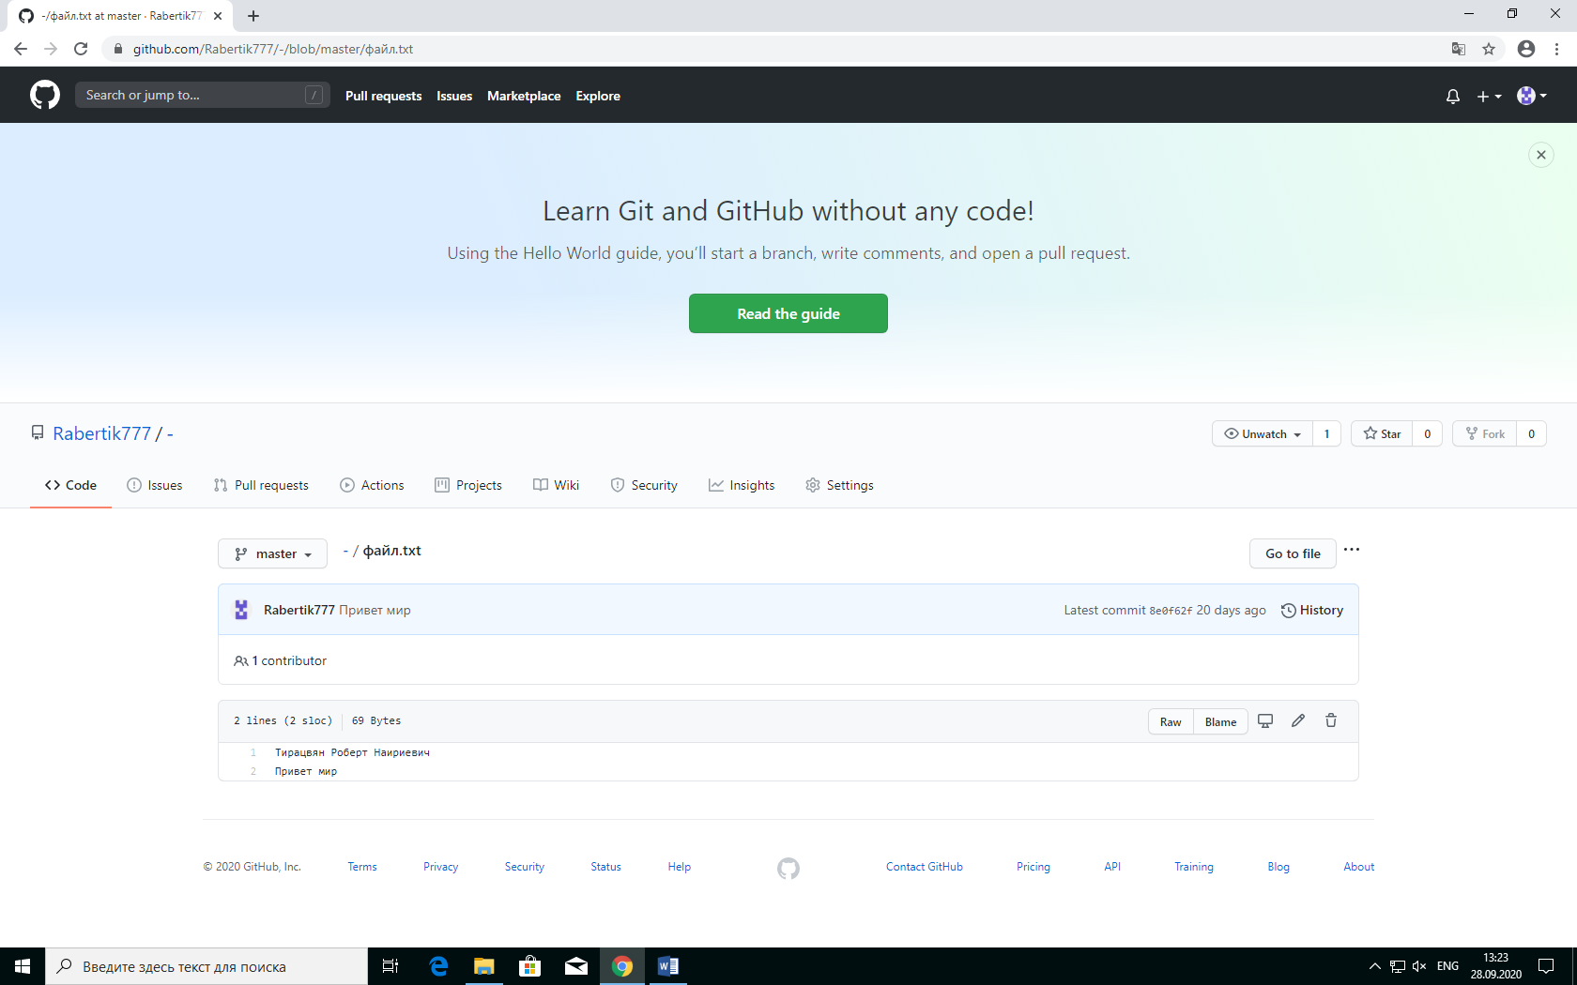

Мы подавали ток на вход механизмов в правой части схемы, тем самым выдвигая площадки на пути кристалла, чтобы они не разбился. Для решения игры потребовалось использование основы математической логики 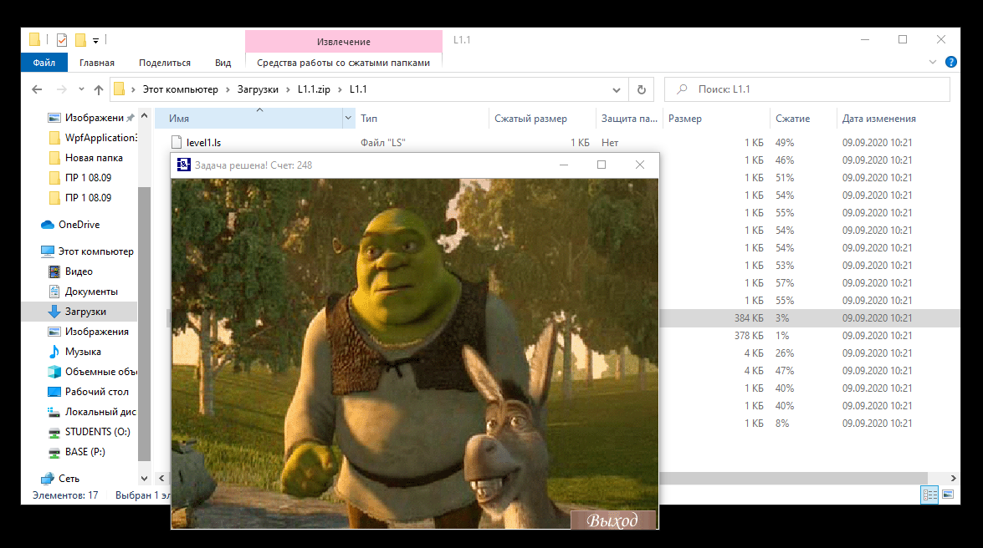

Я написал программу, которая вывела на экран мое ФИО и дату рождения

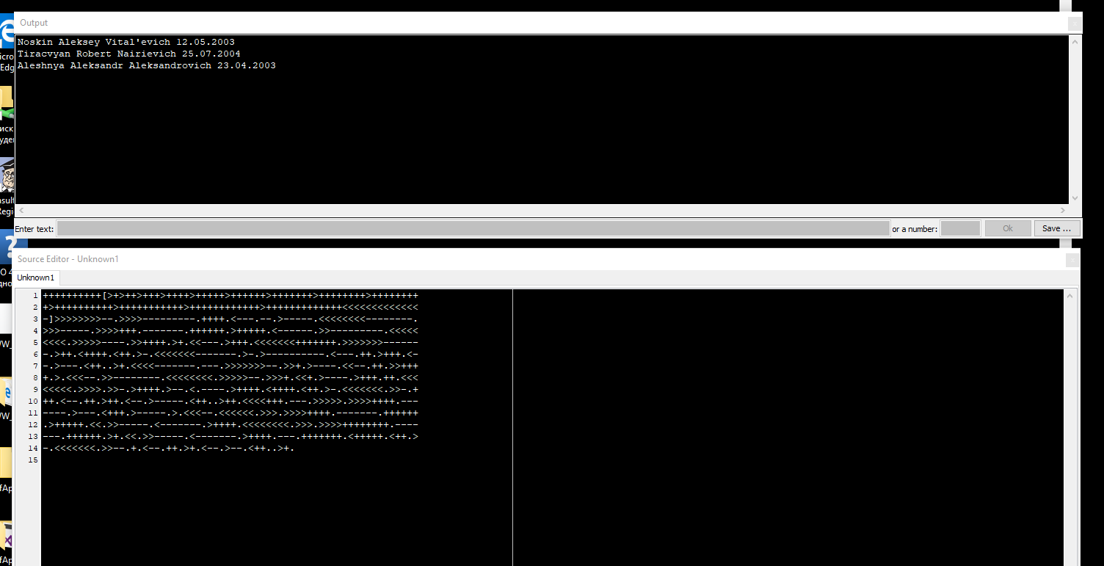

Я написал программу которая с помощью лампочек вывела изображение

system 0  
mov 0,r0  
out r0,p0  
mov 700,r1  
out r1,p1  
mov 4380,r2  
out r2,p2  
mov 7FF8,r3  
out r3,p3  
mov 3FFC,r0  
out r0,p4  
mov 7FF8,r1  
out r1,p5  
mov 4380,r2  
out r2,p6  
mov 700,r3  
out r3,p7  
  
m:  
;дВИГАЕМ КРЫШУ  
IN P0,R0  
ROR 1,r0  
OUT R0,P0  
;  
IN P1,R0  
ROR 1,r0  
OUT R0,P1  
;  
IN P2,R0  
ROR 1,r0  
OUT R0,P2  
;  
IN P3,R0  
ROR 1,r0  
OUT R0,P3  
;  
IN P4,R0  
ROR 1,r0  
OUT R0,P4  
;  
IN P5,R0  
ROR 1,r0  
OUT R0,P5  
;  
IN P6,R0  
ROR 1,r0  
OUT R0,P6  
;  
IN P7,R0  
ROR 1,r0  
OUT R0,P7  
;  
JMP m  
  
stop